Trường: TH&THCS Chiềng Ơn  Tổ: THCS | Họ và tên giáo viên: Nguyễn Thị Quy

BÀI 7: TỐC ĐỘ PHẢN ỨNG VÀ CHẤT XÚC TÁC
Môn học: Khoa học tự nhiên lớp 8
Thời gian thực hiện: (4 tiết)
I. Mục tiêu: Sau khi học xong bài này học sinh có khả năng:
1. Về kiến thức:
- Nêu được khái niệm về tốc độ phản ứng (chỉ mức độ nhanh hay chậm của phản ứng hoá học).
- Trình bày được một số yếu tố ảnh hưởng đến tốc độ phản ứng và nêu được một số ứng dụng thực tế.
- Tiến hành được thí nghiệm và quan sát thực tiễn:
+ So sánh được tốc độ một số phản ứng hoá học;
+ Nêu được các yếu tố làm thay đổi tốc độ phản ứng;
+ Nêu được khái niệm về chất xúc tác.
2. Về năng lực:
* Năng lực chung:
- Năng lực tự học và tự chủ: Chủ động, tự tìm hiểu về khái niệm tốc độ phản ứng
- Năng lực giao tiếp và hợp tác:
+ Sử dụng ngôn ngữ khoa học để diễn đạt về tốc độ phản ứng
+ Hoạt động nhóm có hiệu quả theo yêu cầu của GV trong khi thảo luận, đảm bảo các thành viên trong nhóm đều được tham gia và trình bày báo cáo.
- Năng lực giải quyết vấn đề và sáng tạo: Giải quyết các vấn đề kịp thời với các thành viên trong nhóm để thảo luận hiệu quả, giải quyết các vấn đề trong bài học và hoàn thành các nhiệm vụ học tập.
*Năng lực khoa học tự nhiên:
- Năng lực nhận thức KHTN: Trình bày được một số yếu tố ảnh hưởng đến tốc độ phản ứng và nêu được một số ứng dụng thực tế.
- Năng lực tìm hiểu KHTN:
+ Nêu được các yếu tố làm thay đổi tốc độ phản ứng;
+ Nêu được khái niệm về chất xúc tác.
- Năng lực vận dụng kiến thức, kĩ năng đã học:
Tiến hành được thí nghiệm và quan sát thực tiễn
3. Về phẩm chất:
- Chăm chỉ: Có niềm say mê, hứng thú với việc khám phá và học tập khoa học tự nhiên.
- Trung thực: Cẩn thận, trung thực và thực hiện các yêu cầu trong chủ đề của bài học.
- Trách nhiệm: Tham gia tích cực hoạt động nhóm phù hợp với khả năng của bản thân.
II. Thiết bị dạy học và học liệu
1. Giáo viên:
- Máy chiếu, bảng nhóm, các hình ảnh theo SGK.
- Dung dịch HCl 0,1 M, dung dịch HCl 1 M, 2 đinh sắt giống nhau (khoảng 0,2 g); ống nghiệm. Viên C sủi, nước lạnh, nước nóng; cốc thuỷ tinh.
- Dung dịch HCl 0,1 M, đá vôi (dạng viên), đá vôi (dạng bột hoặc đập nhỏ từ đá vôi dạng viên); ống nghiệm.
- Nước oxy già (y tế) H₂O₂ 3%, manganese dioxide (MnO₂, dạng bột); ống nghiệm.
2. Học sinh:
- Vở ghi, sgk, dụng cụ học tập
- Đọc trước nội dung bài 4 tìm hiểu kiến thức liên quan đến bài học qua internet, sách báo.
- Giấy A0.
III. Tiến trình dạy học
1. Hoạt động 1: Mở đầu (….. phút)
a) Mục tiêu:
- Tạo hứng thú cho học sinh, dẫn dắt giới thiệu vấn đề để học sinh biết được về tốc độ phản ứng
b) Nội dung:
- Cho học sinh thực hiện trả lời phần Mở đầu:
c) Sản phẩm:
- Học sinh bước đầu nói lên suy nghĩ của bản thân và có hướng điều chỉnh đúng trong vấn đề nghiên cứu.
d) Tổ chức thực hiện:
Hoạt động của GV - HS | Tiến trình nội dung
* GV giao nhiệm vụ học tập  - GV đưa nội dung câu hỏi  Mở đầu: Có những phản ứng xảy ra rất nhanh, quan sát được ngay như phản ứng nổ, cháy, … và có những phản ứng xảy ra chậm, sau một khoảng thời gian mới quan sát được như phản ứng tạo gỉ sắt, tinh bột lên men rượu, … Vậy dùng đại lượng nào để đặc trưng cho sự nhanh, chậm của một phản ứng? Yếu tố nào ảnh hưởng đến sự nhanh, chậm này?  * HS thực hiện nhiệm vụ  - Học sinh thảo luận nhóm hoàn thành câu hỏi của GV đưa ra.  - GV quan sát, hỗ trợ khi cần thiết.  * Báo cáo, thảo luận  - GV yêu cầu 2 -3 HS đại diện nhóm trình bày, HS nhóm khác nhận xét, bổ sung.  * Kết luận, nhận định  - GV nhận xét, chốt lại kiến thức, đặt vấn đề vào bài. | Câu trả lời của HS
2. Hoạt động 2: Hình thành kiến thức (….. phút)
Tiết 1-2
Hoạt động 2.1: KHÁI NIỆM TỐC ĐỘ PHẢN ỨNG (….. phút)
a) Mục tiêu:
- Nêu được khái niệm về tốc độ phản ứng (chỉ mức độ nhanh hay chậm của phản ứng hoá học).
b) Nội dung:
- GV yêu cầu học sinh tìm hiểu thông tin, trả lời các câu hỏi trong sách giáo khoa, tiến hành thí nghiệm và trả lời câu hỏi:
Hoạt động trang 31 KHTN 8
Câu hỏi trang 32 KHTN 8
c) Sản phẩm:
- Câu trả lời của HS
Hoạt động trang 31 KHTN 8:
Phản ứng sắt bị gỉ xảy ra chậm hơn so với phản ứng đốt cháy cồn.
Câu hỏi trang 32 KHTN 8
Phản ứng giữa hydrochloric acid với đá vôi dạng bột xảy ra nhanh hơn so với phản ứng giữa hydrochloric acid với đá vôi dạng viên.
d) Tổ chức thực hiện:
Hoạt động của GV - HS | Nội dung
* GV giao nhiệm vụ học tập  - GV yêu cầu HS làm việc nhóm thực hiện TN  Hoạt động trang 31 KHTN 8: So sánh tốc độ của một số phản ứng  Phản ứng sắt bị gỉ, đốt cháy cồn được minh hoạ ở các Hình 7.1 và 7.2.  +  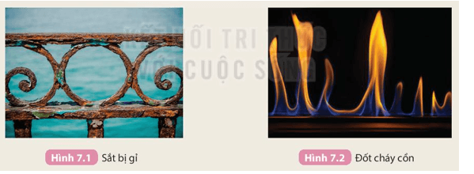  Quan sát các Hình 7.1 và 7.2, thảo luận nhóm và trả lời câu hỏi:  Phản ứng sắt bị gỉ xảy ra nhanh hơn hay chậm hơn phản ứng đốt cháy cồn?  + Tốc độ phản ứng là gì?  Câu hỏi trang 32 KHTN 8: Một học sinh thực hiện thí nghiệm và ghi lại hiện tượng như sau:  Cho cùng một lượng hydrochloric acid vào hai ống nghiệm đựng cùng một lượng đá vôi ở dạng bột (ống nghiệm (1)) và dạng viên (ống nghiệm (2)). Quan sát hiện tượng thấy rằng ở ống nghiệm (1) bọt khí xuất hiện nhiều hơn và đá vôi tan hết trước.  Phản ứng giữa hydrochloric acid với đá vôi dạng bột xảy ra nhanh hơn hay chậm hơn so với phản ứng giữa hydrochloric acid với đá vôi dạng viên?  + Làm cách nào để xác định tốc độ phản ứng  * HS thực hiện nhiệm vụ  - HS thực hiện hoàn thành các yêu cầu của GV.  - GV quan sát, hỗ trợ các nhóm khi cần thiết.  * Báo cáo, thảo luận  - GV gọi HS đại diện các nhóm trình bày.  - Nhóm khác nhận xét, bổ sung phần trình bày của nhóm bạn.  * Kết luận, nhận định  - GV nhận xét, chốt lại kiến thức đúng. | I. KHÁI NIỆM TỐC ĐỘ PHẢN ỨNG  -Tốc độ phản ứng là đại lượng đặc trưng cho sự nhanh, chậm của phản ứng hoá học.  - Để xác định tốc độ phản ứng, ta có thể đo sự thay đổi của thể tích chất khí, khối lượng chất rắn hoặc nồng độ chất tan trong một đơn vị thời gian
Tiết 3-4
Hoạt động 2.2: MỘT SỐ YẾU TỐ ẢNH HƯỞNG ĐẾN TỐC ĐỘ PHẢN ỨNG (….. phút)
a) Mục tiêu:
- Trình bày được một số yếu tố ảnh hưởng đến tốc độ phản ứng và nêu được một số ứng dụng thực tế.
b) Nội dung:
- GV yêu cầu học sinh tìm hiểu thông tin, trả lời các câu hỏi trong sách giáo khoa, tiến hành thí nghiệm và trả lời câu hỏi:
Hoạt động 1 trang 32 KHTN 8:
- Phản ứng ở ống nghiệm nào xảy ra nhanh hơn?
- Nồng độ ảnh hưởng đến tốc độ phản ứng như thế nào?
Hoạt động 2 trang 32 KHTN 8:
- Phản ứng ở cốc nào xảy ra nhanh hơn?
- Nhiệt độ ảnh hưởng đến tốc độ phản ứng như thế nào?
Hoạt động 3 trang 33 KHTN 8:
- Phản ứng ở ống nghiệm nào xảy ra nhanh hơn? Giải thích.
- Kích thước hạt ảnh hưởng đến tốc độ phản ứng như thế nào?
Hoạt động 4 trang 33 KHTN 8:
Phản ứng ở ống nghiệm nào xảy ra nhanh hơn?
c) Sản phẩm:
- Câu trả lời của HS
Hoạt động 1 trang 32 KHTN 8:
- Phản ứng ở ống nghiệm (2) (tức ống nghiệm chứa HCl 1 M) xảy ra nhanh hơn.
- Khi tăng nồng độ chất tham gia phản ứng thì tốc độ phản ứng tăng.
Hoạt động 2 trang 32 KHTN 8:
- Phản ứng ở cốc nước nóng xảy ra nhanh hơn.
- Khi tăng nhiệt độ của chất tham gia phản ứng, tốc độ phản ứng tăng lên.
Hoạt động 3 trang 33 KHTN 8:
- Phản ứng ở ống nghiệm (1) chứa đá vôi dạng bột xảy ra nhanh hơn. Do đá vôi dạng bột có diện tích tiếp xúc lớn hơn đá vôi dạng viên.
- Kích thước hạt càng nhỏ, tốc độ phản ứng càng lớn.
Hoạt động 4 trang 33 KHTN 8:
Phản ứng ở ống nghiệm (2) xảy ra nhanh hơn do khí thoát ra nhanh và mạnh hơn.
d) Tổ chức thực hiện:
Hoạt động của GV - HS | Nội dung
* GV giao nhiệm vụ học tập  - GV yêu cầu HS làm việc nhóm cặp đôi nghiên cứu thông tin trong SGK  - Học sinh trả lời câu hỏi  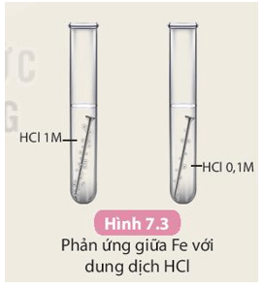  - Phản ứng ở ống nghiệm nào xảy ra nhanh hơn?  - Nồng độ ảnh hưởng đến tốc độ phản ứng như thế nào?  Hoạt động 2 trang 32 KHTN 8: Ảnh hưởng của nhiệt độ đến tốc độ phản ứng  Tiến hành:  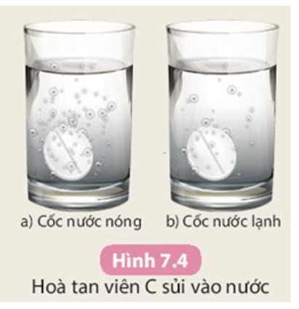  Quan sát hiện tượng và trả lời câu hỏi:  - Phản ứng ở cốc nào xảy ra nhanh hơn?  - Nhiệt độ ảnh hưởng đến tốc độ phản ứng như thế nào?  Hoạt động 3 trang 33 KHTN 8:  Tiến hành:  - Cân một lượng đá vôi (dạng bột) và đá vôi (dạng viên) bằng nhau (khoảng 1 gam) cho vào 2 ống nghiệm (1) và (2).  - Cho vào mỗi ống nghiệm khoảng 3 mL dung dịch HCl 0,1 M, quan sát sự thoát khí.  - Phản ứng ở ống nghiệm nào xảy ra nhanh hơn? Giải thích.  - Kích thước hạt ảnh hưởng đến tốc độ phản ứng như thế nào?  Hoạt động 4 trang 33 KHTN 8: Ảnh hưởng của chất xúc tác đến tốc độ phản ứng  Tiến hành:  - Cho khoảng 3 mL dung dịch H₂O₂ 3% vào hai ống nghiệm (1) và ống nghiệm (2).  - Cho một ít bột manganese dioxide vào ống nghiệm (2) và quan sát sự thoát khí.  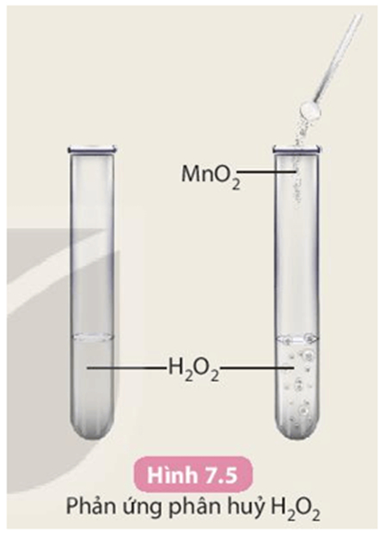  Phản ứng ở ống nghiệm nào xảy ra nhanh hơn?  + Những yếu tố nào ảnh hưởng đến tốc độ phản ứng?  * HS thực hiện nhiệm vụ  - Cá nhân trình bày  - Học sinh còn lại, nhận xét  * Báo cáo, thảo luận  - GV gọi HS đại diện trình bày, học sinh còn lại nhận xét bổ sung.  * Kết luận, nhận định  - GV yêu cầu học sinh nhận xét, bổ sung, đánh giá.; - Học sinh nhận xét, bổ sung, đánh giá. | II. MỘT SỐ YẾU TỐ ẢNH HƯỞNG ĐẾN TỐC ĐỘ PHẢN ỨNG  - Tốc độ phản ứng tăng khi làm tăng các yếu tố: nồng độ, nhiệt độ, diện tích bề mặt tiếp xúc.  - Chất xúc tác là chất làm tăng tốc độ phản ứng nhưng sau phản ứng vẫn được giữ nguyên về khối lượng và tính chất hóa học
3. Hoạt động luyện tập, vận dụng (…… phút)
a. Mục tiêu: Phối hợp với các thành viên trong nhóm cùng giải quyết các vấn đề mà nhiệm vụ học tập đề ra. Sáng tạo trong việc xây dựng thiết kế các hoạt động luyện tập hoàn thành nội dung nhiệm vụ được giao.
b. Nội dung: HS thu nhận kiến thức, trả lời câu hỏi.
c. Sản phẩm: Câu trả lời của học sinh.
d. Tổ chức thực hiện
Hoạt động của GV - HS | Tiến trình nội dung
* GV giao nhiệm vụ học tập  - GV giao nhiệm vụ học tập:  +Bài tập  Câu hỏi 1 trang 34 KHTN 8: Than cháy trong bình khí oxygen nhanh hơn cháy trong không khí. Yếu tố nào ảnh hưởng đến tốc độ của phản ứng đốt cháy than?  Câu hỏi 2 trang 34 KHTN 8: Khi “bảo quản thực phẩm trong tủ lạnh để giữ thực phẩm tươi lâu hơn” là đã tác động vào yếu tố gì để làm chậm tốc độ phản ứng?  Câu hỏi 3 trang 34 KHTN 8: Trong quá trình sản xuất sulfuric acid có giai đoạn tổng hợp sulfur trioxide (SO₃). Phản ứng xảy ra như sau:  2SO₂ + O₂ → 2SO₃.  Khi có mặt vanadium(V) oxide thì phản ứng xảy ra nhanh hơn.  a) Vanadium(V) oxide đóng vai trò gì trong phản ứng tổng hợp sulfur trioxide?  b) Sau phản ứng, khối lượng của vanadium(V) oxide có thay đổi không? Giải thích.  * Bước 2. Thực hiện nhiệm vụ  - GV yêu cầu HS đọc thông tin SGK và thảo luận nhóm trả lời câu hỏi  - GV gọi ngẫu nhiên một HS đại diện cho một nhóm trình bày sản phẩm, các nhóm khác bổ sung (nếu có).  * Bước 3. Báo cáo, thảo luận  - GV yêu cầu HS báo cáo kết quả, nêu ý kiến của mình.  * Bước 4. Kết luận, nhận định  - GV yêu cầu học sinh nhận xét, bổ sung, đánh giá.  - GV đánh giá bằng nhận xét.  - GV giải thích bổ sung kiến thức. | Câu trả lời của học sinh  Câu hỏi 1 Than cháy trong bình khí oxygen nhanh hơn cháy trong không khí. Yếu tố nồng độ đã ảnh hưởng đến phản ứng đốt cháy than.  Câu hỏi 2  Khi “bảo quản thực phẩm trong tủ lạnh để giữ thực phẩm tươi lâu hơn” là đã tác động vào yếu tố nhiệt độ để làm chậm tốc độ phản ứng.  Câu hỏi 3  a) Vanadium(V) oxide đóng vai trò là chất xúc tác trong phản ứng tổng hợp sulfur trioxide.  b) Sau phản ứng, khối lượng của vanadium(V) oxide không thay đổi. Do chất xúc tác là chất làm tăng tốc độ phản ứng nhưng sau phản ứng vẫn giữ nguyên về khối lượng và tính chất hoá học
Hướng dẫn tự học ở nhà (….. phút)
- HS về nhà đọc trước, tìm hiểu nội dung liên quan đến bài 8: Acid

